Web services và WCF (Windows Communication Foundation)
Web services là gì?
Có nhiều cách định nghĩa khác nhau về web services. Theo tổ chức W3C, web services là một hệ thống phần mềm được thiết kế để hỗ trợ sự giao tiếp giữa các thiết bị với nhau thông qua những giao thức trên đường truyền mạng.
Hình dưới đây minh họa cách truyền tải dữ liệu từ một server đến nhiều thiết bị điện thoại khác nhau cho nhiều người ở nhiều nơi thông qua web services. Không những điện thoại, bất kỳ thiết bị nào khác có hỗ trợ Internet đều có thể truyền nhận dữ liệu.
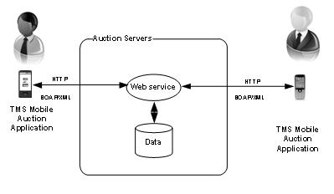
Điều này giúp thông tin được truyền tải theo cách độc lập nền tảng thiết bị và ngôn ngữ lập trình vì mọi thứ đều được chuẩn hóa về dạng web. Web services đặc biệt hữu dụng khi ta xây dựng một ứng dụng với số lượng người dùng lên đến hàng trăm, hàng ngàn người và phân tán ở những địa điểm khác nhau.
Ví dụ về Google Local Search
Google Local Search là một dạng web services được Google xây dựng nhằm mục đích hỗ trợ người dùng tìm kiếm các địa điểm xung quanh mình. Trên điện thoại gừi một HTTP request lên server, server xử lý và trả về kết quả là chuỗi JSON chứa các địa điểm cần tìm.
https://ajax.googleapis.com/ajax/services/search/local?v=1.0&rsz=2&sll=10,106&q=hotel&start=0
Ỳ nghĩa: tìm kiếm các khách sạn xung quanh điểm có tọa độ (10,106)
rsz = 2: tập kết quả trả về gồm 2 kết quả.
sll = 10,106: tọa độ (hoành độ, tung độ) điểm hiện tại.
q = hotel: tìm khách sạn.
start = 0: chỉ số thứ tự của kết quả tìm kiếm trả về đầu tiên.
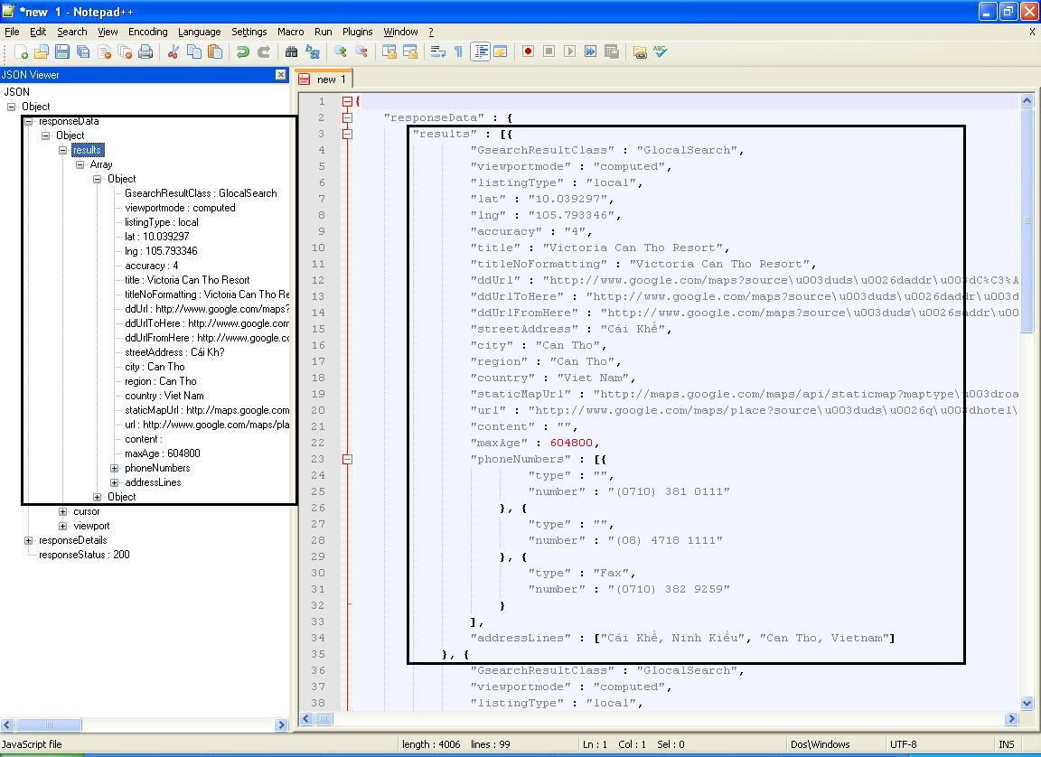
Kết quả trả về với mảng gồm 2 đối tượng địa điểm và thông tin chi tiết của từng điểm (tọa độ, tên, địa chỉ, điện thoại, bản đồ ...).
Windows Communication Foundation (WCF)
Do phần hệ thống back-end gồm cơ sở dữ liệu cũng như kho dữ liệu, chúng tôi chọn những công nghệ của Microsoft, nên chúng tôi cũng chọn WCF để xây dựng web services – một thành phần trung gian giúp truyền nhận thông tin giữa cơ sở dữ liệu trên server và ứng dụng trên điện thoại Android.
WCF là một phần của .NET Framework cung cấp một mò hình lập trình thống nhất hỗ trợ xây dựng một cách nhanh chóng và dễ dàng các ứng dụng theo hướng dịch vụ (service-oriented) mà giữa chúng truyền thông với nhau thông qua web. Được tích hợp lần đầu tiên trong .NET Framework 3.0 năm 2006, phiên bản mới nhất hiện tại là .NET Framework 4.0.
Chúng ta hoàn toàn có thể xây dựng một web service dùng ASP.NET Web Services (ASMX). Tại sao cần đến WCF? WCF cung cấp nhiều lợi ích hơn ASMX, có thể kể đến như:
- Hỗ trợ truyền nhận thông tin không chỉ qua giao thức HTTP, mà còn có thể thông qua TCP hoặc những giao thức mạng khác.
- Khả năng chuyển đổi giữa các giao thức truyền nhận thông tin một cách dễ dàng.
- Hỗ trợ việc host services không những trên một web server mà còn trên nhiều dạng khác như: WinForms applications, console applications, Windows services, Web applications (ASP.NET) trên những phiên bản khác nhau của Internet Information Services (IIS).
- Hỗ trợ khả năng bảo mật, độ tin cậy, các giao tác.
- Hỗ trợ định dạng SOAP (Simple Object Access Protocol – là một giao thức cho phép ứng dụng truyền nhận thông tin thông qua HTTP dưới dạng XML) cũng như REST (Representational State Transfer – là một sự thay thế đơn giản hơn cho SOAP) .
Ở luận văn này, chúng tôi xây dựng một WCF web services dựa trên nền tảng REST vì những lợi thế vượt trội so với SOAP:
- Sử dụng các phương thức HTTP một cách rõ ràng: dùng POST để tạo một tài nguyên trên máy chủ, dùng GET để truy xuất một tài nguyên, dùng PUT để thay đổi trạng thái một tài nguyên hoặc để cập nhật nó, dùng DELETE để huỷ bỏ hoặc xoá một tài nguyên.
- Phi trạng thái (stateless): phía client gửi các yêu cầu hoàn chỉnh và độc lập mà không cần kiểm soát các trạng thái bên trong giữa các lần yêu cầu.
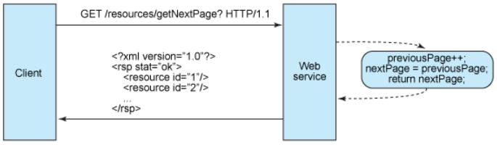
Hình: Thiết kế có lưu giữ trạng thái (stateful)
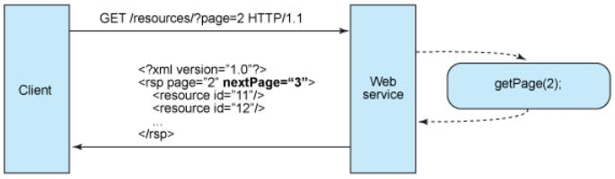
Hình: Thiết kế phi trạng thái (stateless)
- Hiển thị cấu trúc thư mục như URls: ví dụ để tập hợp và duyệt các bài viết theo những đề tài khác nhau, chúng ta có thể xây dựng đường link cho web service có cấu trúc như sau:
http://www.myservice.org/discussion/topics/{topic}
Phần gốc, /discussion, có một nút /topics bên dưới. Dưới topics là tên các tên chủ đề khác nhau, như văn hóa, xã hội, kỹ thuật, ... Trong cấu trúc này, ta dễ dàng truy xuất đến chủ đề con nào đó bằng cách điền thêm một vài từ sau nút /topics/.
- Thông tin được truyền đi ở định dạng JSON (JavaScript Object Notation) hoặc XML (Extensible Markup Language).
Những mô tả kỹ thuật chi tiết hơn về WCF, REST ... chúng tôi xin phép không đề cập ở đây. Người đọc có thể tìm hiểu thêm thông tin WCF từ MSDN - Microsoft, REST từ IBM:
http://msdn.microsoft.com/en-us/library/dd560536.aspx
http://www.ibm.com/developerworks/webservices/library/ws-restful/
hoặc từ nhiều nguồn khác trên Internet.

